Bijlage A - Uniform Europees Aanbestedingsformulier

Europese openbare aanbestedingsprocedure

ten behoeve van

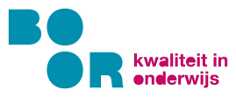

inzake

Inhuur Flexibele Arbeidskrachten
ten behoeve van het
Voortgezet Onderwijs

Projectnummer: | BOOR/2024/081
Status: | 2026 definitief
Datum: | 01-03-2026

Het Uniform Europees Aanbestedingsformulier zal met de laatste Nota van Inlichtingen worden bijgevoegd bij stukken.

